Афанасьев Денис Александрович
Вице-губернатор - председатель Правительства Астраханской области
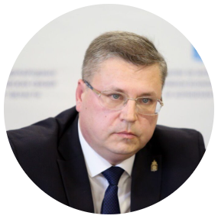
Родился 8 июня 1975 года в г. Астрахани. В 1997 году окончил Астраханский государственный педагогический институт по специальности «Филология», в 2000 году — дипломатическую академию МИД России по специальности «Международные отношения». Свободно владеет английским и персидским языками.
Вся трудовая деятельность связана с министерством международных и внешнеэкономических связей Астраханской области.
С 1997 по 1998 год — специалист 1 категории, ведущий специалист протокольного отдела управления международных и внешнеэкономических связей администрации Астраханской области.
С 1998 по 2000 год — слушатель дипломатической академии МИД России.
С 2000 по 2005 год — главный специалист, заведующий сектором, начальник организационно-протокольного отдела министерства международного сотрудничества Астраханской области.
С 2006 по 2009 год — заместитель министра международного сотрудничества Астраханской области.
С февраля 2009 года — министр международных и внешнеэкономических связей Астраханской области.
Женат, есть дочь.

Боболя Владимир Сергеевич
Заместитель председателя Правительства Астраханской области - полномочный представитель Губернатора Астраханской области
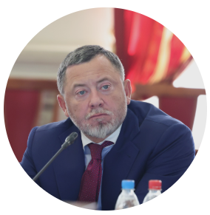

Богомолов Михаил Валерьевич
Заместитель председателя Правительства Астраханской области
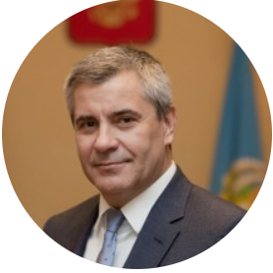

Волынский Илья Александрович
Заместитель председателя Правительства Астраханской области
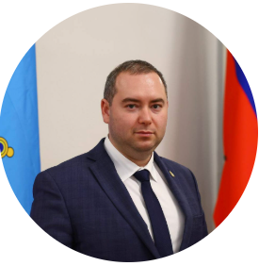

Горина Инесса Валерьевна
Заместитель председателя Правительства Астраханской области
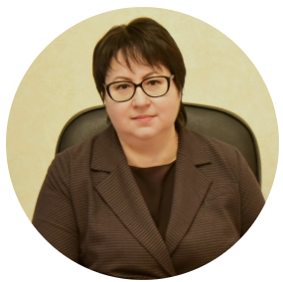

Гурьянова Виктория Валентиновна
Заместитель председателя Правительства Астраханской области

Родилась 15 сентября 1970 года в г. Астрахани. В 1987 году с медалью окончила среднюю общеобразовательную школу № 1 г. Астрахани.
С 1987 по 1992 год являлась студенткой Астраханского ордена «Знак Почёта» государственного педагогического института им. С. М. Кирова, который окончила с красным дипломом по специальности «История и право»; присуждена квалификация «Учитель истории и права».
В 1998 году с красным дипломом окончила Институт русского предпринимательства (г. Москва) по специальности «Юриспруденция» с присуждением квалификации «Юрист государствоведения» и степени «Бакалавр права». В 2003 году также с красным дипломом окончила Государственное образовательное учреждение высшего профессионального образования «Саратовская государственная академия права» по специальности «Юриспруденция»; квалификация «Юрист».
В органах исполнительной власти Астраханской области В. В. Гурьянова работает с июля 1992 года.
С 1992 по 1996 год работала в государственной дирекции охраны историко-культурного наследия Астраханской области (историк (специалист 1 категории), историк-искусствовед (специалист 1 категории), государственный инспектор (специалист 1 категории), юрисконсульт). С 1996 по 2002 год — заведующая сектором, начальник отдела государственно-правового управления администрации Астраханской области.
В 2002 году назначена полномочным представителем главы администрации Астраханской области (губернатора) в Государственной Думе Астраханской области.
С 2005 по 2006 год возглавляла управление законодательных инициатив и взаимодействия с Государственной Думой Астраханской области администрации Губернатора Астраханской области.
С октября 2006 года и по настоящее время является полномочным представителем Губернатора Астраханской области в Думе Астраханской области и представительных органах муниципальных образований — министром Астраханской области.
В. В. Гурьянова — член политсовета Астраханского регионального отделения всероссийской политической партии «Единая Россия», член политсовета Кировского местного отделения Астраханского регионального отделения всероссийской политической партии «Единая Россия».
Занимается научной, преподавательской и общественной деятельностью. Возглавляет Комиссию по правовой культуре и пропаганде права и является членом Комиссии по юридическому образованию Астраханского регионального отделения общероссийской общественной организации «Ассоциация юристов России».
Замужем. Сын-студент. Занимается спортом, любит музыку, путешествия.
В. В. Гурьянова награждена медалью ордена «За заслуги перед Астраханской областью», Почётной грамотой Губернатора Астраханской области, Почётной грамотой Государственной Думы Астраханской области, Благодарственным письмом Губернатора Астраханской области.

Рязанова Елена Николаевна
Заместитель председателя Правительства Астраханской области - министр финансов Астраханской области
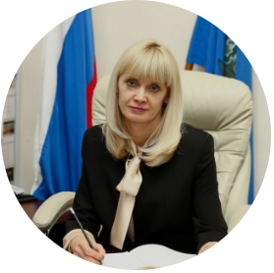
Елена Рязанова — профессиональный юрист, трудовой путь начала юрисконсультом, впоследствии работала в Государственной налоговой инспекции по Астраханской области.
С 2008 года работала в министерстве финансов Астраханской области на разных должностях.
Награждена Почётным знаком Губернатора АО «За профессиональные заслуги», Знаком отличия «Отличник ФНС России».

Сайфуллин Ильдар Нурович
Заместитель председателя Правительства Астраханской области
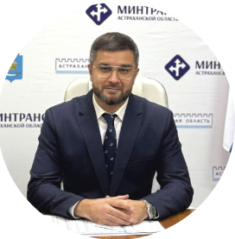

Хадиков Казбек Азаматович
Заместитель председателя Правительства Астраханской области
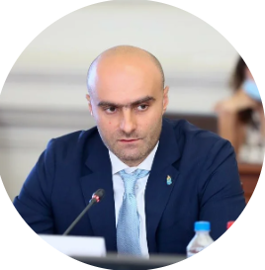

Буркин Александр Владимирович
Министр здравоохранения Астраханской области


Головков Владимир Викторович
Министр внешних связей Астраханской области
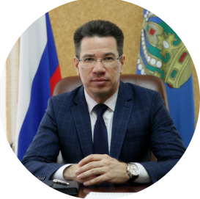
Родился 21 марта 1977 года в городе Астрахани.
В 1999 году окончил Астраханский государственный педагогический университет по специальности «Учитель английского языка».
В 2013 году получил степень магистра по направлению «Менеджмент» в Астраханском государственном университете.
С 1999 по 2001 год – ведущий специалист отдела по туризму и международным связям, главный специалист организационного отдела администрации города Астрахани.
С 2001 по 2005 год – главный специалист, заведующий сектором отдела международных связей департамента международных, межрегиональных отношений и проблем Каспийского моря Администрации Астраханской области.
С 2005 по 2007 год – заместитель начальника отдела развития туризма, начальник отдела развития туризма агентства по туризму Астраханской области.
С 2007 по 2009 год – начальник международного отдела министерства международных и внешнеэкономических связей Астраханской области.
С 2009 по 2019 год – заместитель министра международных и внешнеэкономических связей Астраханской области.
2019 год – исполняющий обязанности министра международных и внешнеэкономических связей Астраханской области.
2019 год – начальник организационно-контрольного управления администрации Губернатора Астраханской области.
С 2020 по 2022 год – руководитель агентства международных связей Астраханской области.
С 18 февраля 2022 года – министр внешних связей Астраханской области.

Гудименко Антон Александрович
Министр социального развития и труда Астраханской области
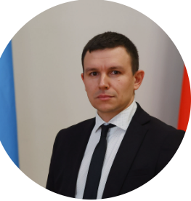
Родился 4 августа 1987 года в г. Ахтубинск Астраханской области.
В 2009 году окончил Астраханский государственный технический университет, юрист (юриспруденция).
С августа 2009 года по сентябрь 2013 года работал в контрольно-правовом управлении Администрации Губернатора Астраханской области.
С октября 2013 по ноябрь 2016 работал в государственно-правовом управлении Администрация Губернатора Астраханской области.
С ноября 2016 по настоящее время занимает должность заместителя министра социального развития и труда Астраханской области.

Ивашкина Нина Васильевна
Министр физической культуры и спорта Астраханской области

Родилась 24 июля 1983 года в г. Астрахани.
Закончила «Саратовскую государственную академию права» по специальности «Юриспруденция».
В период с 2001 по 2006 г. работала юрисконсультом в учреждениях различных сфер деятельности, имеет опыт преподавательской работы.
С 2006 по 2010 г. замещала должности муниципальной службы, пройдя профессиональный путь от начальника отдела охраны прав детства, опеки и попечительства, юридического отдела до заместителя главы администрации – руководителя аппарата администрации Кировского района г. Астрахани.
В сентябре 2010 г. по результатам открытого конкурса была принята на государственную гражданскую службу Астраханской области и до декабря 2017 г. замещала должность начальника отдела организационного и кадрового обеспечения министерства физической культуры и спорта Астраханской области.
В декабре 2017 г. назначена заместителем министра физической культуры и спорта Астраханской области.
С 4 августа 2021 года назначена министром физической культуры и спорта Астраханской области.
В 2014 году награждена памятной медалью «За вклад в подготовку и проведение олимпиады в г. Сочи от Президента Российской Федерации». Отмечена благодарностью Министра спорта Российской Федерации в 2015 году.
В 2021 году награждена Почетной грамотой Министерства спорта российской Федерации.
Замужем, воспитывает двоих детей.

Набутовский Алексей Васильевич
Министр государственного управления, информационных технологий и связи Астраханской области
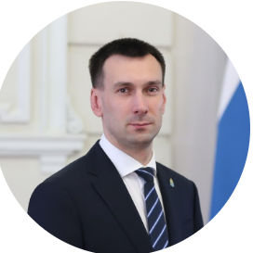

Пашаев Руслан Юрьевич
Министр сельского хозяйства и рыбной промышленности Астраханской области


Полуда Александр Евгеньевич
Министр имущественных и градостроительных отношений Астраханской области
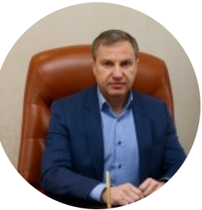

Полянская Элина Викторовна
Министр экономического развития Астраханской области
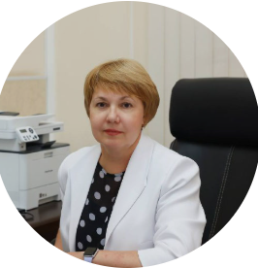

Прокофьева Ольга Николаевна
Министр культуры Астраханской области

Прокофьева Ольга Николаевна родилась 30 ноября 1979 года.
Образование:
1996 г. – окончание среднего образовательного лицея № 47 г. Астрахани.
1996 – 2001 гг. – учеба в Астраханском государственном техническом университете (юридический факультет).
2007 год – окончание ФГОУ ВПО «Волгоградская академия государственной службы» (государственное и муниципальное управление)
Трудовая биография:
2001 г – главный специалист, заведующий сектором, начальник отдела правового, документационного обеспечения, кадровой работы и контроля министерства культуры Астраханской области.
2009 г. – заместитель министра культуры Астраханской области.
2015 г. – первый заместитель министра культуры и туризма Астраханской области.
2019 г. – министр культуры и туризма Астраханской области.
Замужем, воспитывает двоих сыновей.

Тимофеев Александр Семенович
Министр региональной безопасности Астраханской области
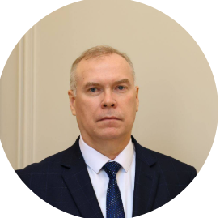

Чепяков Алексей Валерьевич
Министр транспорта и дорожной инфраструктуры Астраханской области
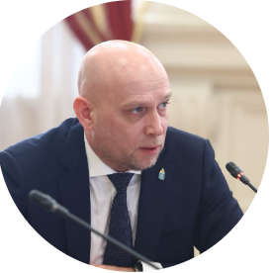

Шалак Мария Николаевна
Министр образования и науки Астраханской области
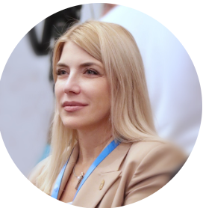

Щепин Виталий Валерьевич
Министр промышленности, торговли и энергетики Астраханской области
